Написать программу численного решения задачи Коши для уравнения:

$\frac{d^{5}y}{dx^{5}}+15\frac{d^{4}y}{dx^{4}}+90\frac{d^{3}y}{dx^{3}}+270\frac{d^{2}y}{dx^{2}}+405\frac{dy}{dx}+243y=0$, $x∈\left[0, 5\right]$,

${\left.y\right|}_{x=0}=0, {\left.\frac{dy}{dx}\right|}_{x=0}=3, {\left.\frac{d^{2}y}{dx^{2}}\right|}_{x=0}=-9, {\left.\frac{d^{3}y}{dx^{3}}\right|}_{x=0}=-8, {\left.\frac{d^{4}y}{dx^{4}}\right|}_{x=0}=0$.

1. Реализовать какую-либо численную схему без использования готовых решателей.
2. Построить график решения.
3. Обосновать достоверность полученных результатов.

# Решение.

С самого начала стоит знать, что задача имеет точное аналитическое решение

$$y\left(x\right)=-\frac{1}{12}e^{-3x}·x·\left(129x^{3}+16x^{2}-54x-36\right).$$

Известно, что дифференциальное уравнение порядка $n$ может быть сведено к системе $n$ уравнений первого порядка путем переобозначений производных $y_{0}=y$, $y_{1}=y^{'}$, $y_{2}=y^{''}$, ... . В нашем случае:

$$\left\{\begin{matrix}y_{0}^{'}=y_{1} \\ y_{1}^{'}=y_{2} \\ \begin{matrix}y_{2}^{'}=y_{3} \\ y_{3}^{'}=y_{4} \\ y_{4}^{'}=-\left(15y_{4}+90y_{3}+270y_{2}+405y_{1}+243y_{0}\right)\end{matrix}\end{matrix}\right.$$

с соответствующим вектором начальных условий ${\left\{y_{0}, y_{1}, y_{2}, y_{3}, y_{4}\right\}}_{0}=\left\{0, 3, -9, -8, 0\right\}$.

Каждое уравнение системы $y_{j}^{'}=f_{j}\left(x, y_{0}, …, y_{4}\right)$ переписывается через разностною схему и на каждом новом шаге разбиения получаем сразу решение всей системы для всех функций $y_{j}, j=\overline{0, 4}$. Нас, естественно, будет интересовать только функция $y_{0}=y$, являющаяся решением исходной задачи.

В качестве решателя выбрана схема Рунге-Кутты 4-го порядка как самая популярная.

$$y_{n+1}=y_{n}+\frac{h}{6}\left(k_{1}+2k_{2}+2k_{3}+k_{4}\right).$$

На одном шаге вектор-функция вычисляется 4 раза:

$k_{1}=f\left(x_{n}, y_{n}\right)$,

$k_{2}=f\left(x_{n}+\frac{h}{2}, y_{n}+\frac{h}{2}k_{1}\right)$,

$k_{3}=f\left(x_{n}+\frac{h}{2}, y_{n}+\frac{h}{2}k_{2}\right)$,

$k_{4}=f\left(x_{n}+h, y_{n}+hk_{3}\right)$.

У метода 4-й порядок точности: суммарная ошибка имеет порядок $O\left(h^{4}\right)$.

Программировать будем на Python 3.8. Нам потребуется пакеты для работы с массивами numpy и рисования графиков matplotlib:

import numpy as np  
import matplotlib.pyplot as plt

Реализуем функцию runge_kutta(x0, y0, xN, h), которая возвращает сетку решений $\left\{x_{i}, y_{i}\right\}$. Входные параметры функции:

* x0 – начальная точка по $x$,
* y0 – вектор начальных значений ${\left\{y_{0}, y_{1}, y_{2}, y_{3}, y_{4}\right\}}_{0}$,
* xN – конечная точка по $x$,
* h – шаг сетки.

Пример вызова: начальные условия и интервал как в исходной задаче, шаг 0,01.

X, Y = runge_kutta(x0=0, y0=[0, 3, -9, -8, 0], xN=5, h=0.01)

В результате X будет одномерный массив из $x_{i}$, а Y будет двумерный массив (в строке с номером $i$ хранятся компоненты $y_{i}={\left\{y_{0}, …, y_{4}\right\}}_{i}$, которые соответствует i-й прогонке цикла по разбиению).

Программный код метода-функции runge_kutta(x0, y0, xN, h) представлен ниже.

def runge_kutta(x0, y0, xN, h):  
 *"""…Documentation…"""* X = []  
 Y = []  
 X.append(x0)  
 Y.append(y0)  
  
 xi, yi = x0, y0  
 # fill the grid by integration  
 while xi < xN:  
  
 h = min(h, xN-xi)  
  
 k1 = rhs(xi, yi)  
 k2 = rhs(xi + h/2, yi + k1/2)  
 k3 = rhs(xi + h/2, yi + k2/2)  
 k4 = rhs(xi + h, yi + k3)  
  
 yi = yi + h * (k1 + 2*k2 + 2*k3 + k4) / 6  
 xi = xi + h  
  
 X.append(xi)  
 Y.append(yi)  
  
 return np.array(X), np.array(Y)

Внутри происходит вызов функции rhs(x, y) – аббревиатура от «right hand side», которая умеет считать правые части $f_{j}\left(x, y_{0}, …, y_{4}\right)$ исходной системы.

def rhs(x, y):  
 *"""Right hand side function"""* f = np.array([y[1], y[2], y[3], y[4],  
 (-1)*(15*y[4] + 90*y[3] + 270*y[2] + 405*y[1] + 243*y[0])  
 ])  
 return f

Главный результат работы программы (т.е. решение исходной задачи Коши) представлен на графике. Шаг выбран $h=0,01$. Все точки численного решения нанесены на график в виде красных кружков. Визуально они прекрасно накладываются на точное аналитическое решение (сплошная черная линия).

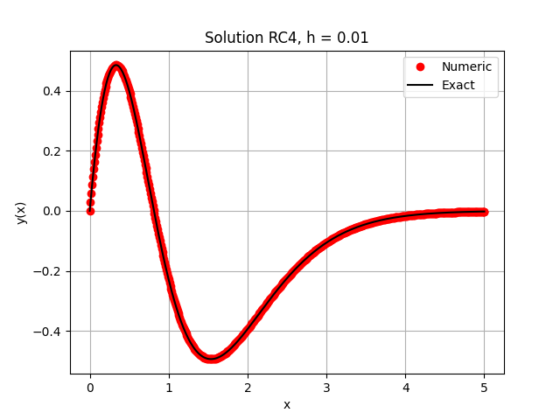

Найдем разницу между точным и численным решением, т.е. погрешность работы алгоритма. Из графика видно, что эта ошибка порядка $O({10}^{-8})$, что соответствует ожиданиям для данного шага $h=0,01$ и методики (Рунге-Кутты 4-го порядка).

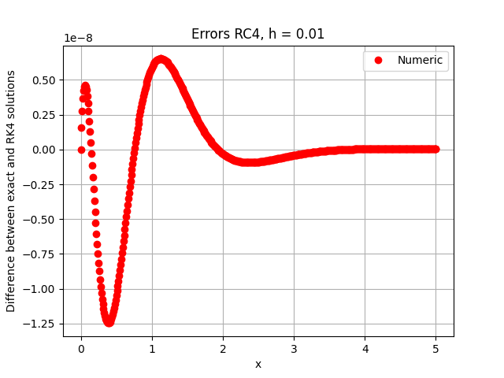

Так как на практике аналитическое решение может отсутствовать, было бы полезно иметь еще какой-либо ориентир для сравнения. Без сильной модификации метода можно сравнивать схему Рунге-Кутты 4-го порядка со схемой Рунге-Кутты 1-го порядка (схемой Эйлера).

$y_{n+1}^{РК}=y_{n}+\frac{h}{6}\left(k_{1}+2k_{2}+2k_{3}+k_{4}\right)$,

$y_{n+1}^{Э}=y_{n}+hk_{1}$.

Оценка погрешности:

$E_{n+1}=y_{n+1}^{РК}-y_{n+1}^{Э}=\frac{h}{6}\left(-5k_{1}+2k_{2}+2k_{3}+k_{4}\right)$.

Если погрешность больше допуска $\left\|E_{n+1}\right\|>t$, то инкремент нужно пересчитать с уменьшенным шагом $h/2$. Если погрешность достаточно маленькая $\left\|E_{n+1}\right\|<t/2^{4}$, то следующий шаг берем вдвое большим $2h$. Модифицированная функция носит название runge_kutta_tolerance(x0, y0, xN, h, t) и имеет дополнительный параметр t, отвечающий за точность.

Пример работы модифицированного метода

X, Y = runge_kutta_tolerance(x0, y0, xN, h=0.1, t=0.5)

Допуск t=0.5 специально был взят широким, чтобы увидеть переменный шаг.

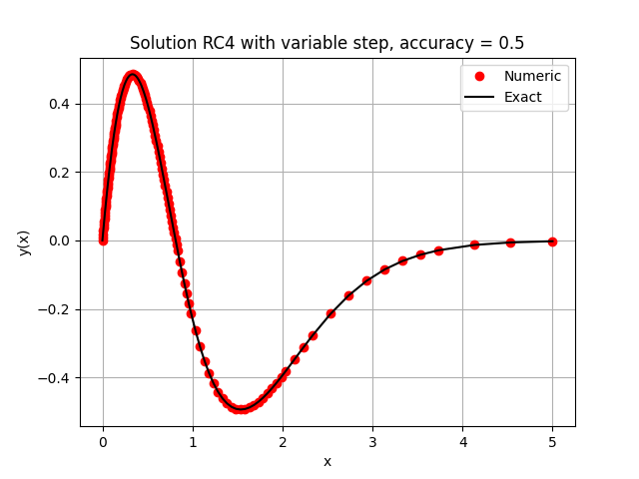

Функции runge_kutta (x0, y0, xN, h), runge_kutta_tolerance(x0, y0, xN, h, t), а также rhs(x, y) находятся в модуле models.py. В файле main.py происходит вызов этих функций и визуализация решения.

Репозиторий:

<https://github.com/alexande-popov/Runge_Kutta.git>